
ДВУХСТОЕЧНЫЙ ПОДЪЕМНИК

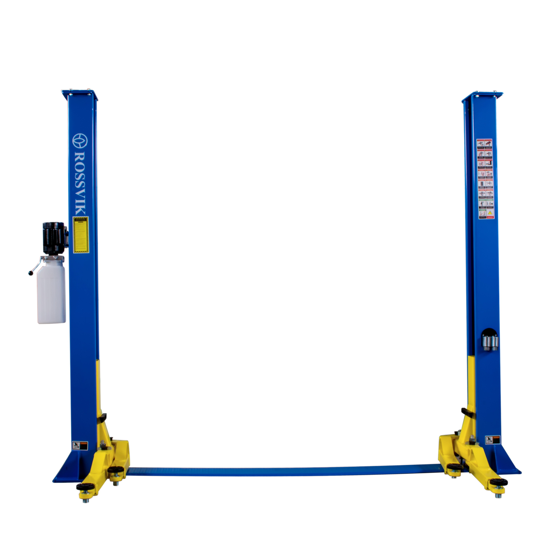

РУКОВОДСТВО ПОЛЬЗОВАТЕЛЯ ПО УСТАНОВКЕ

Серийный №
№ модели Т4

Перед тем, как приступить к установке, вводу в эксплуатацию или техническому обслуживанию этого подъемника внимательно прочтите данное руководство. После завершения установки, не забудьте вернуть документы в пакет и передать все материалы по подъемнику его владельцу или оператору. После завершения установки подъемника проверьте его несколькими циклами подъема вверх / опускания вниз без транспортного средства, загруженного на подъемник.
ОГЛАВЛЕНИЕ

• ОПРЕДЕЛЕНИЕ……………………………………………………..……2
• ВАЖНАЯ ИНФОРМАЦИЯ…………………………………………….…2
• ОСНОВНАЯ СПЕЦИФИКАЦИЯ……………………...........................3
• ИНФОРМАЦИЯ ОБ ОСНОВАНИИ И АНКЕРНОЙ ФИКСАЦИИ .....3
• ПОДГОТОВКА И ОБЩАЯ ИНФОРМАЦИЯ ………...……….….…....5
• ПОРЯДОК УСТАНОВКИ …………..……………………………………5
• ТЕХНИКА БЕЗОПАСНОСТИ …………….........................................7
• ЭКСПЛУАТАЦИЯ ПОДЪЕМНИКА.……............................................9
• ГРАФИК ТЕХОБСЛУЖИВАНИЯ……………..……………………….10
• ВЫЯВЛЕНИЕ И УСТРАНЕНИЕ НЕИСПРАВНОСТЕЙ ...………12
• ОБЯЗАННОСТИ НАНИМАТЕЛЯ СОБСТВЕННИКА ..……….…...13
• ОБЩАЯ ИНФОРМАЦИЯ (Рис.1)…..………………………………...15
• ПЛОЩАДЬ, ЗАНИМАЕМАЯ ПОДЪЕМНОЙ ПЛОЩАДКОЙ (Рис.2).….14
• ПОДГОТОВКА БЕТОНА (Рис.3)..……….………………………...…16
• УСТАНОВКА ВЫРАВНИВАЮЩЕГО ТРОСА (Рис. 4)………..…...16
• МОНТАЖ ГИДРОСИСТЕМЫ (Рис. 5)…………..……………..……17
• ЧЕРТЕЖ ИЗДЕЛИЯ В РАЗОБРАННОМ ВИДЕ (Рис. 6)...………..18
• ПЕРЕЧЕНЬ ДЕТАЛЕЙ..……………………………………………….19
• ГИДРОСИЛОВАЯ УСТАНОВКА.…………………………………….21
• ГИДРОЦИЛИНДР………………..…………………………………….22

ОПРЕДЕЛЕНИЕ
Это 2-х стоечный гидравлический подъемник c грузоподъемностью 4,0 тонны и пластинчатым цепным приводом.
ВАЖНАЯ ИНФОРМАЦИЯ
- Информация о любых повреждениях во время перевозки должна быть отмечена в грузовой накладной до подписания и передана перевозчику в оформленном коммерческом акте. Необходимо идентифицировать компоненты и проверить на наличие недостачи. Если обнаружена недостача, свяжитесь незамедлительно с поставщиком оборудования. Рекомендуем сохранить транспортировочные болты для использования при установке.

- Необходимо посоветоваться с владельцем здания и/или изучить планы архитектора, когда это необходимо, чтобы определить лучшее место установки. Подъемник должен быть расположен на относительно горизонтальном полу - бетонной плите с минимальной толщиной 300мм, марка бетона не ниже 300. Не должно быть никаких трещин в плите в пределах 1м от расположения основания подъемника, и никаких швов в фундаменте в пределах 150мм от его местоположения! Учтите: любое сооружение прочно настолько, насколько прочен фундамент, на котором оно находится!

ЭТО ВАЖНО! Убедитесь, что у вас есть дополнительная помощь или подъемное оборудование, предназначенное для тяжелых условий работы при разгрузке и монтаже подъемника.
- Прежде чем приступить к эксплуатации подъемника, пожалуйста, прочитайте правила техники безопасности и инструкцию по эксплуатации в данном руководстве. Держите это руководство все время рядом с подъемником. Убедитесь, что все операторы ознакомились с данным руководством.
- Подъемник должен быть расположен на относительно ровном полу с углом наклона, не превышающим 3-х градусов. Если вы не уверены в градусе наклона, нужно провести обследование участка и/или рассмотреть возможность заливки для выравнивания уровня бетонной плиты.
- Убедитесь, что у вас есть достаточно площади и высоты потолка для установки подъемника.
- Никогда не поднимайте автомобиль, пока дважды не проверите все болты, гайки и шланговую арматуру подъёмника.
- Перед тем как приступить к работе под автомобилем необходимо всегда опускать подъемник на фиксаторы. Никогда не позволяйте кому-либо находиться под подъемником во время подъема или опускания.
Это - руководство по установке / эксплуатации подъемного устройства транспортных средств и ни в коем случае не следует воспринимать настоящий документ как руководство пользователя по методам подъема в каждом конкретном случае. Содержание данного руководства в большей степени является основой для эксплуатации и технического обслуживания устройства обособленно, либо в сочетании с другим оборудованием.
Правильное применение оборудования, описанного здесь, ограничивается параметрами, подробно описанными в спецификациях и областью применения, изложенной в описательной части. Любое другое предлагаемое использование данного оборудования должно быть документально оформлено и представлено в письменном виде производителю для экспертизы. Пользователь берет на себя полную ответственность за любые повреждения оборудования, получение травм, изменение оборудования, описанного в данном руководстве или за любые связанные с данными действиями убытки.

ВНИМАНИЕ!!

Убедитесь, что все тросы, подшипники и валы достаточно смазаны. Кроме того, перед началом эксплуатации подъемника углы внутри каждой стойки должны быть слегка смазаны качественной литиевой смазкой. Необходимо смазывать вышеперечисленные элементы раз в год или чаще, если это необходимо.

Двигатели и все электрические компоненты не защищены от атмосферных воздействий и влаги. Необходимо установить этот подъемник в защищенном месте внутри помещения. Невыполнение владельцем данного требования может привести к неудовлетворительной работе подъемника, повреждению оборудования или травмам персонала.
ОСНОВНАЯ СПЕЦИФИКАЦИЯ

Грузоподъемность | 4,0 тонн
Время подъема | 40-60 секунд
Габаритная высота | 2824мм
Габаритная ширина | 3380мм
Расстояние между стойками | 2820мм
Ширина проезда | 2500мм

Рекомендуем также ознакомиться с общей информацией об этом подъемнике, приведенной на рис.1 и рис.2.

ИНФОРМАЦИЯ ОБ ОСНОВАНИИ И АНКЕРНОЙ ФИКСАЦИИ

- Бетон должен иметь марку не ниже 300 и прочность на сжатие, по меньшей мере, 3000 PSI (20,68МПа) и минимальную толщину 300мм для достижения минимальной глубины анкерной фиксации 80мм. ПРИМЕЧАНИЕ: Если при использовании поставляемых стандартных длинных анкеров 19x140мм, верхняя часть анкера возвышается над уровнем пола более, чем на 60мм, то глубина основания НЕДОСТАТОЧНА.

- Необходимо поддерживать минимальное расстояние 150мм от кромки или шва бетонного основания. Расстояние между отверстиями должно быть не менее 165мм в любом направлении. Глубина фиксации должна быть не менее 100мм.
- ОСТОРОЖНО! НЕ устанавливайте на асфальте или другой подобной неустойчивой поверхности. Стойки поддерживаются только анкерной фиксацией к полу.
- Используйте поставляемые в комплекте подковообразные шайбы, предусмотренные для подкладывания под каждое основание стойки, пока каждая стойка не встанет строго по отвесу. Если одна стойка должна быть приподнята, чтобы соответствовать уровню другой стойки, следует использовать полный размер базовой регулировочной шайбы. При крутящем моменте анкера до 203Нм, толщина шайб НЕ ДОЛЖНА превышать 12мм при использовании длинных анкеров 140мм, поставляемых с подъемником. Отрегулируйте угол наклона стойки с помощью отвеса.
- Если анкеры не затягиваются до установочного вращающего момента 203Нм, замените бетон под основанием стойки бетонной площадкой с минимальной толщиной 800*800*300мм, сжатием 3000 PSI (20,68МПа) и фиксацией заподлицо с верхней поверхностью существующего пола. Дайте бетону время затвердеть перед установкой подъемника и анкеров (как правило, от 2 до 3 недель).
Расстояние анкерной фиксации от края плиты 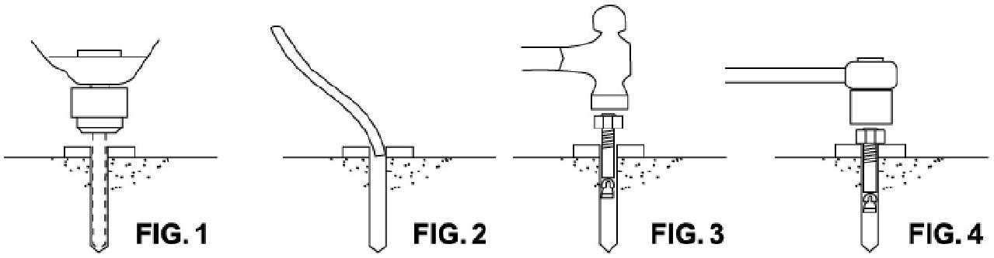

РИС.1 РИС.2 РИС.3 РИС.4
Анкер должен отстоять не менее 150мм от края или шва основания.
- Используйте перфоратор со сверлом, имеющим твердосплавный наконечник для бетона, такого же диаметра, как анкер 19мм. Не используйте чрезмерно изношенные сверла, или сверла которые были неправильно заточены.
- Держите дрель перпендикулярно поверхности во время сверления.
- Не применяйте чрезмерного давления на перфоратор. Поднимайте сверло вверх и опускайте вниз, время от времени удаляя крошку для уменьшения защемления.
- Просверлите отверстие на глубину, равную длине анкера.
- Для лучшей фиксации высосите пыль из отверстия.
- Поместите плоскую шайбу и шестигранную гайку на резьбовой конец анкера, оставляя приблизительно 12мм открытой резьбы. Не повредите резьбу. Вставьте анкер в бетон пока гайка и плоская шайба не упрутся в бетонную плиту. Не используйте ударный гайковерт для затяжки. Затяните гайку на два или три оборота в средний бетон (28 дней отверждения). Если бетон очень твердый, может потребоваться только один или два оборота.
ПОДГОТОВКА
Установка данного подъемника относительно проста и может быть выполнена с помощью 2-х человек в течение нескольких часов. Для этого необходимы следующие инструменты и оборудование:
- Соответствующее подъемное оборудование;
- AW 32, 46 или другой хороший сорт не обладающего поверхностной активностью гидравлического масла SAE-10 (12-14 литров);
- Отбивочная нитка и рулетка 3м;
- Перфоратор со сверлом 19мм. Рекомендуется цилиндрический бур с зубчатым венцом,
ножницы для резки арматуры;
- Теодолит и Уровень 100мм;
- Набор торцевых и открытых гаечных ключей, ½”, также 1-1/2” (1-1/8” для анкеров ¾”);
- Пассатижи с фиксатором, торцевой гаечный ключ с головкой 8мм;
ОБЩАЯ ИНФОРМАЦИЯ
Грузоподъемность этого двухстоечного подъемника – 4,0 тонны. Система блокирующей защелки очень похожа на ту, что применяется на раздвижной лестнице. Блокирующая защелка находится в контакте с защелкой стойки. По мере того, как подъемник поднимается, защелка опускается на место. Блокирующая защелка входит в зацепление с защелкой в стойке с шагом 3” (75мм), начиная приблизительно с 16” (406мм) от земли. При опускании подъемника фиксирующие защелки должны быть открыты вручную. Блокирующая защелка освобождается вытягиванием тросика расцепления, сначала поднимая подъемник, чтобы поднять защелку вверх от стойки защелки. После того, как кнопка поднятия нажата, защелка будет автоматически включаться после начала приблизительно 3” (75мм) перемещения. Подъемник в целом использует подшипники и пластинчатые цепи, предназначенные для тяжелых условий эксплуатации. Работа выполняется с помощью такой цепи, соединенной с цилиндром 2-1/2”, приводимым в действие электрическим / гидравлическим насосом.
ПОРЯДОК УСТАНОВКИ
ПЕРЕД НАЧАЛОМ МОНТАЖА ПОДЪЕМНИКА ВНИМАТЕЛЬНО ПРОЧТИТЕ ДАННУЮ ИНСТРУКЦИЮ.
ШАГ 1: После разгрузки расположите узлы подъемника вблизи предполагаемого места установки.
ШАГ 2: Удалите ленты и упаковочные материалы с узлов подъемника.
ШАГ 3: Удалите упаковочные скобы и болты, удерживающие две стойки вместе (не выбрасывайте болты, они используются при сборке подъемника).
ШАГ 4: После того, как вы расположите блок питания на стойке, убедитесь, что соблюдено правильное размещение подъемника относительно стен и возможных препятствий. Также проверьте высоту потолка для обеспечения необходимого зазора в этом месте.

Примечание: Стойка с блоком питания может быть расположена с любой стороны. Удобно расположить блок питания с пассажирской стороны транспортного средства при его погрузке на подъемник, чтобы уменьшить действия в процессе работы.
ШАГ 5: Установите верхнюю пластину на верхнюю часть колонны.
ШАГ 6: Расположите колонны друг к другу на 134” (3400мм) между внешними опорными плитами.
ШАГ 7: Используйте существующие отверстия в плите основания колонны в качестве направляющих для сверления отверстий в бетоне диаметром 19мм. Сверлите анкерные отверстия для установки анкера по ходу (см. Рис.3). Проверьте соответствие подкладываемой между плитами основания колонки дисковой пластины перед тем, как фиксировать анкером вторую колонну.
ШАГ 8: Используя уровень, проверьте поперечный отвес и продольный отвес. Используйте шайбы 3/4″ или щуп, размещая прокладки как можно ближе к местам отверстий. Это позволит предотвратить сгибание плиты основания колонны. Затяните анкерные болты 19мм с крутящим моментом 203 Нм.
ШАГ 9: Установка выравнивающих тросов: Обратитесь к Рис.4. Установите каретки на первом зацеплении защелки безопасности. Убедитесь, что каждая каретка находится на той же высоте, измеряя от верхней части основания до нижней части каретки (дважды проверьте защелки перед началом работы под каретками). Этот размер должен быть в пределах 1/4″ (6мм). Установка первого троса Рис.4. Затяните гайку на одной тросовой шпильке так, чтобы конец шпильки проходил нейлон на гайке. Вытяните другой конец троса и наденьте на него гайку. Затяните обе гайки. Повторите то же самое для второго троса.
ШАГ 10: Установите цилиндр: Вставьте по одному цилиндру в каждую каретку, сдвинув ее на всем пути вниз к верхней части установки цилиндра у основания колонны. Убедитесь, что ″наконечник″ на нижней части цилиндра будет вписываться в центральное отверстие на верхней части крепления цилиндра в основании. Вытащите вверх предварительно прикрепленные пластинчатые цепи на обеих сторонах и наденьте на шкив верхней части цилиндров. Обратитесь к рис.5.
ШАГ 11: Подключите гидравлические шланги, как показано на рис.5.
ШАГ 12: Установите блок питания на подъёмнике в качестве рис.5.
Шаг 13: Установите плиты перекрытия, как показано на рис.3. Просверлите отверстия с помощью направляющих отверстий в пластине. Следующие шаги / направления используются при установке колонн. Затяните до 34Нм.
ШАГ 14: Установите поворотные кронштейны на каретках с помощью прилагаемых штифтов диаметром 1-1/2” (38мм). Проверьте правильность зацепления замка кронштейна - зубья на замке должны полностью войти в зацепление с шестеренкой на кронштейне. Обратите внимание, если штифт кронштейна не входит, нужно будет подтянуть замок кронштейна, чтобы ослабить передвижение кронштейна на каретке, позволяя штифту кронштейна легче войти.
ШАГ 15: Отрегулируйте натяжение тросов каретки. Настройте каждый трос перемещением приблизительно на ½” (12мм) из стороны в сторону. Проверьте отпускание защелок, чтобы каретки по-прежнему садились на соответствующие защелки.
ШАГ 16: Удалите вентилируемую заливную крышку с блоком питания и заполните резервуар. Используйте 10 W (SAE-10) непенящуюся, не обладающую поверхностной активностью гидравлическую жидкость (Texaco HD46 или подобную). Устройство вмещает приблизительно двенадцать литров жидкости.
ШАГ 17: Подключите источник электроэнергии к блоку питания. Рекомендуется, чтобы штепсель с поворотным замком был установлен в линии питания непосредственно перед блоком питания.
Внимание: проводка должна соответствовать местным правилам и нормам. Необходим квалифицированный электрик для выполнения электрического подключения к блоку питания. Защитите каждую цепь предохранителем с выдержкой времени или автоматическим выключателем цепи 220В однофазной цепи 50 гц / 380В трехфазной цепи 50 гц.
ШАГ 18: Не ставьте автомобиль на подъемник в это время. Повторите цикл подъема вверх и опускания вниз несколько раз, и для гарантии удаления из системы всего воздуха, нажмите на защелки одновременно. Чтобы опустить подъемник, обе защелки должны быть вручную освобождены. Защелки автоматически сбрасываются после подъема подъемника примерно на 17″(430мм) от основания. Если защелки срабатывают несинхронно, затяните трос на той, которая срабатывает первой.
ШАГ 19: При полностью опущенном подъемнике перепроверьте уровень масла в гидростанции. Заполните в соответствии с требованиями.
ТЕХНИКА БЕЗОПАСНОСТИ
Никогда не допускайте посторонних лиц для работы на подъемнике. Тщательно обучайте новых сотрудников навыкам в использовании и уходе за подъемником.
Внимание - гидростанция работает под высоким давлением.
Перед подъемом автомобиля убедитесь, что пассажиров в нем нет.
Посторонним лицам запрещается находиться в рабочей зоне во время работы подъемника.
Общая грузоподъемность подъемника - 4,0 тонны. Не превышайте максимальную грузоподъемность подъемника.
Перед подъемом автомобиля пройдите вокруг подъемника и проверьте наличие каких-либо объектов, которые могут помешать работе подъемника и защелок безопасности: инструменты, воздушные шланги, оборудование мастерской.
При приближении автомобиля к подъемнику убедитесь, что транспортное средство располагается по центру между колоннами. Рекомендуется, чтобы кто-то за пределами транспортного средства направлял движение.
Всегда поднимайте автомобиль, используя все четыре поворотные опоры.
Никогда не используйте подъемник для поднятия одного конца или стороны автомобиля.

Всегда поднимайте транспортное средство на 3″(75мм) и проверяйте устойчивость покачиванием автомобиля.
Перед опусканием автомобиля пройдите вокруг подъемника и проверьте наличие каких-либо объектов, которые могут помешать работе подъемника и защелок безопасности: инструменты, воздушные шланги, оборудование мастерской. Уберите кронштейны с линии движения и медленно выводите автомобиль. Кто-то вне автомобиля должен направлять водителя.
Перед тем как приступить к работе под автомобилем необходимо всегда опускать подъемник на фиксаторы. Никогда не позволяйте кому-либо находиться под подъемником во время подъема или опускания.

ВАЖНЫЕ ИНСТРУКЦИИ ПО БЕЗОПАСНОСТИ
При использовании гаражного оборудования, следует соблюдать основные правила техники безопасности, в том числе следующие:

- Прочитать все инструкции.
- Необходимо соблюдать осторожность, так как от прикосновения к горячим деталям могут произойти ожоги.
- Не используйте оборудование с поврежденным кабелем или если оборудование падало или повреждено - до тех пор, пока оно не будет проверено квалифицированным обслуживающим персоналом.
- Не допускайте, чтобы кабель свисал через край стола или скамейки, или вступал в контакт с горячими коллекторами или движущимися лопастями вентилятора.
- Если необходим удлинитель, следует использовать кабель с номинальным током, равным или больше, чем у оборудования. Кабели, рассчитанные на меньший ток, чем оборудование могут привести к перегреву.
- Всегда отключайте оборудование от электрической розетки, когда оно не используется. Никогда не используйте кабель, чтобы вытащить вилку из розетки. Возьмитесь за вилку и потяните, чтобы отсоединить.
- Дайте оборудованию полностью остыть, прежде чем его убрать. При хранении кабель свободно оборачивается вокруг оборудования.
- Чтобы уменьшить риск возникновения пожара, не используйте оборудование вблизи открытых контейнеров с легковоспламеняющейся жидкостью (бензин).
- Следует обеспечить адекватную вентиляцию при работе двигателей внутреннего сгорания.
- Держите волосы, свободную одежду, пальцы, и другие части тела подальше от движущихся частей.
- Для того, чтобы снизить риск поражения электрическим током, не используйте электрооборудование на влажных поверхностях и под дождем.
- Используйте оборудование только так, как описано в данном руководстве. Используйте только приложения, рекомендованные производителем.
- ВСЕГДА ИСПОЛЬЗУЙТЕ ЗАЩИТНЫЕ ОЧКИ. Повседневные очки не имеют ударопрочные линзы, они не являются защитными очками.

ИНСТРУКЦИИ ПО БЕЗОПАСНОСТИ И ЭКСПЛУАТАЦИИ
К эксплуатации подъемника допускается только уполномоченный персонал
Перед эксплуатацией подъемника прочитайте правила эксплуатации и техники безопасности.
- Правильно обслуживайте и проверяйте подъемник в соответствии с руководством по эксплуатации.
- Не пользуйтесь подъемником, который поврежден или нуждается в ремонте.
- Разрешайте только уполномоченному персоналу находиться в зоне подъемника.
- Держитесь подальше от подъемника при подъеме или опускании (НЕ ЗАБИРАТЬСЯ НА ТРАНСПОРТНОЕ СРЕДСТВО).
- Все время держите руки и ноги подальше от мест защемления.
- Никогда не пренебрегайте управлением безопасностью эксплуатации подъемника.
- При возможности падения транспортного средства немедленно покиньте зону.
- Не раскачивайте автомобиль во время его нахождения на подъемнике (за исключением первого подъема на 3"(75мм) при проверке устойчивости).
- Всегда используйте защитную подставку устройства при снятии или установке тяжелых компонентов
Погрузка автомобиля
- Расположить автомобиль для правильного распределения веса (центр тяжести должен быть посередине между адаптерами).
- Повернуть кронштейны под транспортным средством, чтобы позволить адаптерам войти в контакт с рекомендуемыми производителем опорными площадками.
- Соблюдайте осторожность, прежде чем поднимать пикапы, внедорожники и другие транспортные средства, имеющие раму. Индивидуальная нагрузка на ось не должна превышать 1/2 от грузоподъемности.
- Убедитесь, что ни передняя, ни задняя части транспортного средства не перевешивают.
- Убедитесь, что подъемные колодки находятся в надлежащем и безопасном положении, чтобы поддержать транспортное средство (Ссылка: Указатель точки подъема и наклейка на главной боковой колонне для типичного расположения кронштейна).
Принцип поднятия
- Нажмите переключатель вверх, чтобы поднять подъемник (убедитесь в том, что фиксация кронштейна действует, или медленно передвигайте кронштейн, чтобы шестерни вошли в зацепление), пока шины не оторвутся от пола.
- Остановите и проверьте безопасный контакт на адаптерах и распределение веса транспортного средства. Если безопасно, то поднимаете на нужную высоту.
- Опустите подъемник до ближайшего заблокированного положения, нажав на нижний рычаг, чтобы уменьшить гидравлическое давление и позволить установить защелку непосредственно в положение блокировки.
- Всегда блокируйте подъемник перед выходом под автомобиль. Никогда не позволяйте кому-либо находиться под подъемником при подъеме или опускании. Прочитайте правила техники безопасности в данном руководстве.

Принцип опускания
- Уберите все препятствия из-под подъемника и транспортного средства и убедитесь, что только оператор находится в зоне подъемника.
- Держитесь подальше от подъёмника и активируйте блокировку защиты от отрыва от земли.
- Вытяните обе защелки безопасности и нажмите нижний рычаг, чтобы начать спуск.
Предупреждение: Убедитесь в том, что обе стороны свободны.
- Сначала полностью разгрузите подъемник его опусканием, а затем уберите кронштейны в положение проезда перед перемещением автомобиля.

ГРАФИК ТЕХОБСЛУЖИВАНИЯ
Следующее периодическое техническое обслуживание предлагает минимальные требования и минимальные интервалы; накопленные часы или ежемесячный период, что наступит раньше. Если вы слышите шум или видите какие-либо признаки надвигающейся неприятности - немедленно прекратите работу - проверьте, все ли в порядке и требуется ли замена деталей.
Периодическое техническое обслуживание должно осуществляться на ежедневной, еженедельной и ежегодной основе, как указано в нижеследующих параграфах.
Управление по охране труда (OSHA) и Американский институт государственных стандартов (ANSI) требует от пользователей проверку подъемного оборудования в начале смены. Эти и другие периодические проверки являются обязанностью пользователя.
Ежедневная предэксплуатационная проверка (8 часов)
Пользователь должен выполнять ежедневную проверку. ВНИМАНИЕ! БУДЬТЕ ОСТОРОЖНЫ! Ежедневная проверка системы безопасности защелки очень важна - обнаружение отказа этого устройства заблаговременно может спасти вас от дорогостоящего повреждения имущества, потерянного времени производства, от серьезных травм и даже смерти.
- Проверьте блокировку безопасности на слух и визуально во время работы.
- Проверьте безопасность защелок на предмет свободного передвижения и полного зацепления со стойкой.
- Проверьте гидравлические соединения и шланги на утечку.
- Проверьте соединения цепи - искривления, трещины - и расшатанность.
- Проверьте соединения тросов - искривления, трещины - и расшатанность.
- Проверьте наличие потертых тросов в обоих положениях поднятия и опускания.
- Проверьте стопорные кольца на всех роликах и шкивах.
- Проверьте болты, гайки и винты и затяните их.
- Проверьте проводку и переключатели на наличие повреждений.
- Поддерживайте плиту основания свободной от грязи, жира или любых других агрессивных веществ.
- Проверьте пол на трещины напряжения вблизи анкерных болтов.
- Проверьте фиксирующие устройства поворотных кронштейнов.

Еженедельное техническое обслуживание (каждые 40 часов)
- Проверьте анкерные болты моментом 150 фут-фунт (203 Нм) для 3/4 "анкерных болтов. Не используйте ударный гайковерт для затяжки анкерных болтов.
- Проверьте пол на трещины напряжения вблизи анкерных болтов.
- Проверьте уровень гидравлического масла.
- Проверьте и затяните болты, гайки и винты.
- Проверьте сборку шкивов цилиндра на свободу движения или чрезмерный износ ярма цилиндра или штифта шкива.
- Проверьте шкив кабеля на наличие свободного передвижения и чрезмерного износа.

Ежегодное обслуживание

- Смажьте цепь
- Смажьте блоки и поверхность колонн, контактирующую с блоками.
- Замените гидравлическую жидкость - хорошая процедура технического обслуживания делает обязательным поддержание гидравлической жидкости в чистоте. Нет никаких жестких фиксированных правил по: рабочей температуре, типу обслуживания, уровню загрязнения, фильтрации и химическому составу жидкости, которые следует учитывать. При работе в пыльной среде может потребоваться более короткий интервал.

Следующие пункты должны выполняться только квалифицированными специалистами по техническому обслуживанию.

Заменять гидравлические шланги.
Заменять цепи и ролики.
Заменять кабели и шкивы.
Заменять или восстанавливать пневматические и гидравлические цилиндры в соответствии с требованиями.
Заменять или ремонтировать насосы / двигатели по мере необходимости.
Проверять шток гидравлического и пневматического цилиндра и конец штока (резьбу) на деформацию или повреждение.
Проверять крепление цилиндра на разболтанность и повреждения.
ВНИМАНИЕ!!
Перемещение или изменение компонентов может вызвать проблемы. Каждый компонент в системе должен быть совместимым; неполномерные или засоренные трубопроводы вызовут падение давления. Все соединения клапанов, насосов и шлангов должны быть герметизированы и / или заглушены до непосредственного применения. Воздушные шланги могут быть использованы для очистки арматуры и других компонентов. Тем не менее, подача воздуха должна быть отфильтрованной и сухой, чтобы предотвратить загрязнение. Наиболее важным фактором является чистота. Загрязнение является наиболее частой причиной неисправности или выхода из строя гидравлического оборудования.
ВЫЯВЛЕНИЕ И устранение НЕИСПРАВНОСТЕЙ
Общие проблемы, с которыми можно столкнуться, и их возможные причины рассматриваются в следующих параграфах:
- Электродвигатель не работает
A. Перегорел прерыватель предохранителя. Ремонт или замена.
B. Сработала тепловая защита двигателя. Подождите, когда двигатель остынет.
C. Неисправность соединений проводки, вызовите электрика.
D. Дефектная кнопка подъема, вызовите электрика для проверки.
- Двигатель работает, но не поднимает
  - Засорился обратный клапан. Нажмите рукоятку вниз и одновременно нажмите кнопку со стрелкой вверх. Задержите на 10-15 секунд. Это должно промыть систему.
  - Проверьте зазор между поршневым клапаном опускающей рукоятки. Зазор должен быть 1/16"(1,58мм).
  - Снимите крышку обратного клапана и очистите шарик и седло.
Неспособность правильно сбросить давление в следующем шаге может привести к травмам персонала. Этот подъемник использует гидравлическое масло класса вязкости 32 AW, 46 по ISO, или другой хороший сорт, не обладающий поверхностной активностью с высоким гидравлическим давлением. Ознакомьтесь с его токсикологическими свойствами, мерами предосторожности, а также мерами по оказанию первой помощи, как указано в кратком изложении безопасности, перед выполнением любых работ по обслуживанию гидравлических систем.
  - Низкий уровень масла. Уровень масла должен находиться практически под крышкой вентиляционного отверстия, когда подъемник опускается вниз!!! Сбросьте все гидравлическое давление и добавьте масло по мере необходимости.
- Масло выбрасывается из вентиляционного отверстия блока питания
  - Резервуар для масла переполнен. Сбросьте все давление и откачайте гидравлическую жидкость до необходимого уровня.
  - Подъемник опускается слишком быстро при сильной нагрузке. Опустите подъемник медленно при большой нагрузке.
- Двигатель гудит и не работает

  - Крышка рабочего колеса вентилятора помята. Снимите и выпрямите.
  - Подъемник перегружен. Удалите излишний вес с подъемника.

ВНИМАНИЕ!!

Напряжения питания, используемые в подъемнике, могут привести к смерти или травмам персонала. В следующих шагах убедитесь, что для выполнения технического обслуживания используется квалифицированный электрик.

  - Неисправная проводка……..пригласите электрика
  - Неисправный конденсатор…… пригласите электрика
  - Низкое напряжение……… пригласите электрика
- Подъемник дёргается при подъеме и спуске.
  - Если подъемник дёргается, идя вверх и вниз, это обычно является признаком наличия воздуха в гидравлической системе. Проведите процедуру подъема / спуска от верха до пола и наоборот. Повторите это 4-6 раз. Не допускайте при этом перегрева блока питания.
- Утечка масла
А. Блок питания: если произошла утечка гидравлического масла вокруг бака крепежного фланца блока питания, проверьте уровень масла в резервуаре. Уровень масла должен быть на два дюйма ниже фланца резервуара. Проверьте с помощью отвертки.
B. Конец штока цилиндра: отсутствует уплотнение штока цилиндра. Отремонтировать или заменить цилиндр.
С. Вентиляционный конец цилиндра: отсутствует уплотнение поршня цилиндра. Отремонтировать или заменить цилиндр.
- Подъемник производит чрезмерный шум
  - Колонна лифта сухая и требует смазки.
  - Узел шкива цилиндра или кабельного шкива не движется свободно.
  - Может иметь место чрезмерный износ на штифтах или на хомуте цилиндра
ОТВЕТСТВЕННОСТЬ СОБСТВЕННИКА / НАНИМАТЕЛЯ
Собственник / Наниматель:
- Должен устанавливать процедуры периодического техобслуживания, проверять и обслуживать подъёмник в соответствии с рекомендуемыми изготовителем процедурами, чтобы обеспечить его "безопасную длительную эксплуатацию".
- Перед началом любого ремонта подъемника необходимо обеспечить отключение / блокировку источников энергии согласно стандарту ANSI Z244.1 – 1982
- Нельзя изменять подъемник каким-либо образом без предварительного письменного согласия производителя.
- Необходимо отображать на видном месте в районе подъемника, удобном для оператора, инструкции по эксплуатации и плакаты: «Поднимаем правильно!» и «Советы по безопасности», поставляемые с подъемником
- Необходимо гарантировать то, что операторы подъемника проинструктированы для надлежащего и безопасного использования и эксплуатации подъемника, используя инструкции изготовителя и «Поднимаем правильно!» и «Советы по безопасности», поставляемые с подъемником.
Рис.1
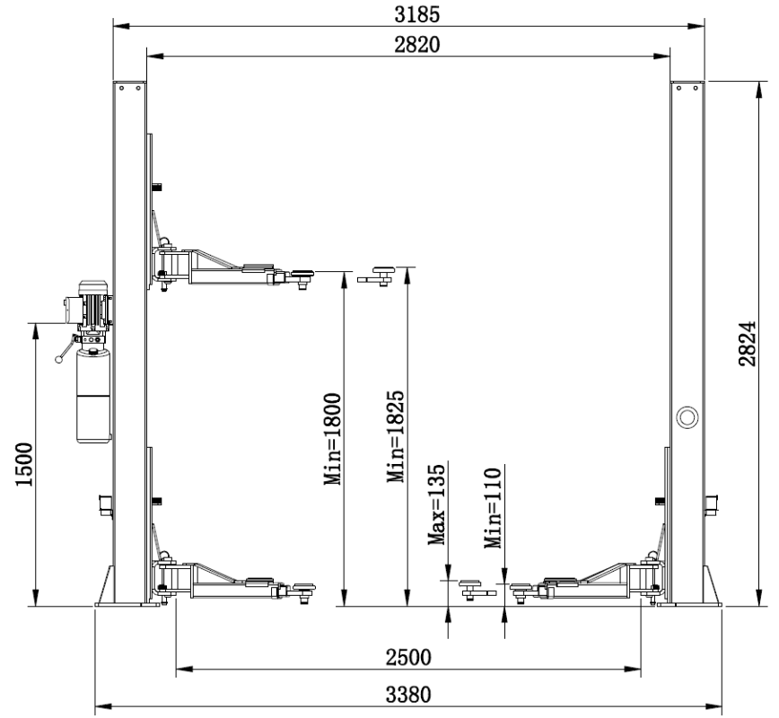

Рис.2
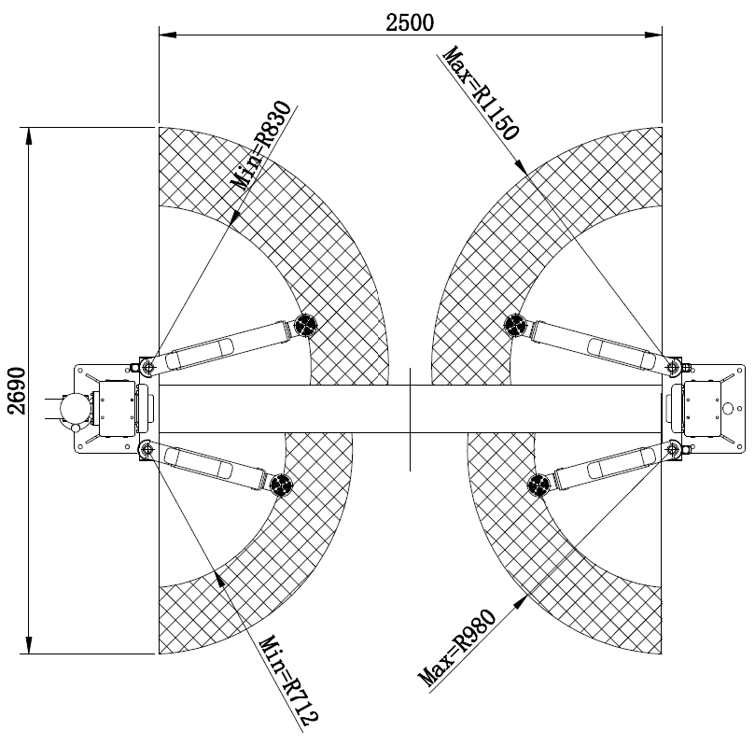
Рис.3
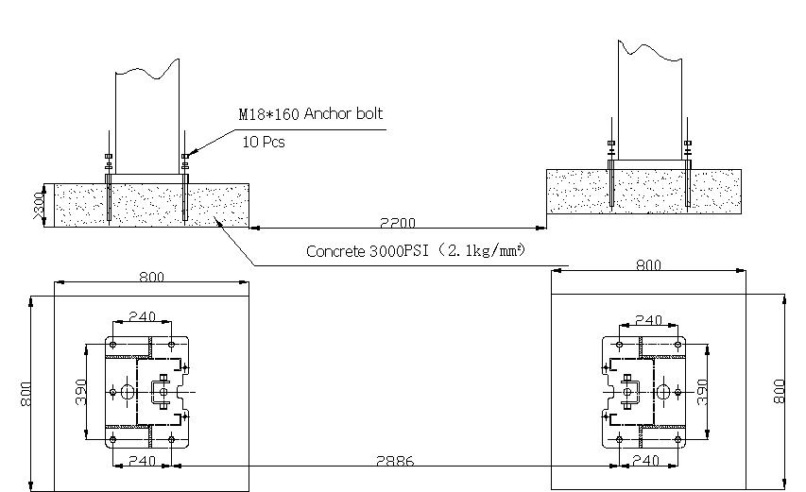

Anchor bolt – Анкерный болт; Pcs – шт.; Concrete 3000PSI (2.1 kg/mm²) – Бетон 3000 ф/дюйм² (2,1 кг/мм²); drill 120mm –Сверлить 120мм; Clean – чистить; hammer – молоток; down – вниз; tighten nut – затянуть гайку.

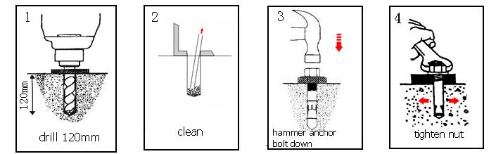

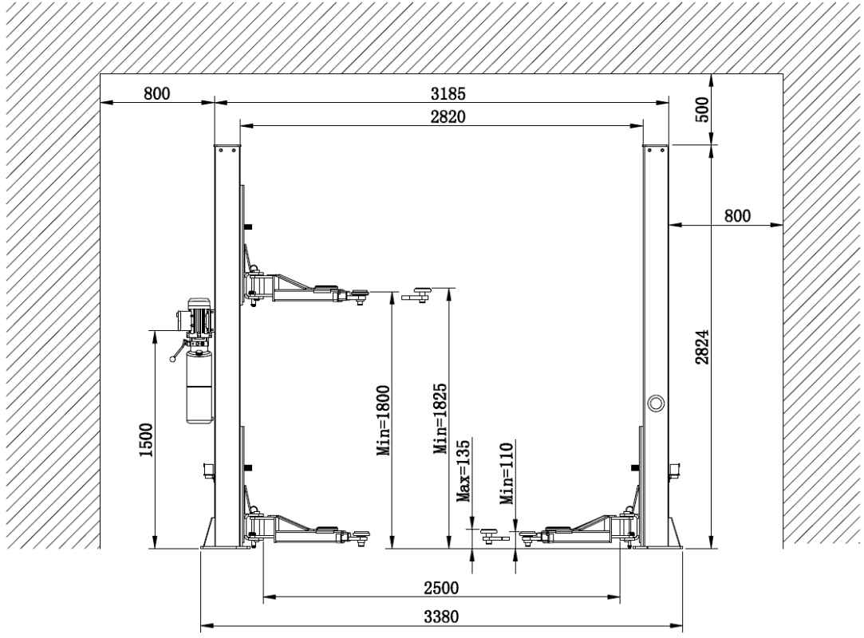
Рис.4
Установка тросов

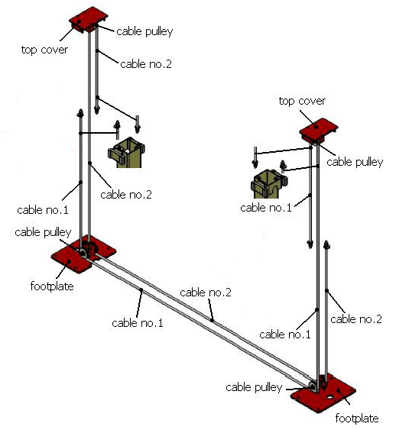
Cable pulley – шкив троса; top cover – верхняя крышка; cable no.1 (2) – трос № 1 (2); Footplate – опорная пластина

Рис.5
Гидросистема
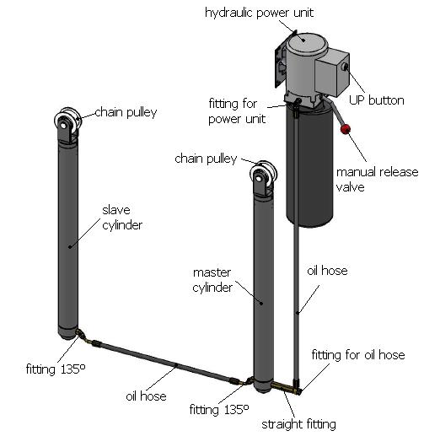

Fig.6

Hydraulic power unit – гидравлический силовой блок; fitting power unit – арматура крепления силового блока; up button – кнопка подъема; chain pulley- шкив цепной передачи; manual release valve – ручной клапан отпуска; slave cylinder – вспомогательный цилиндр; master cylinder – основной цилиндр;
oil hose – масляный шланг; fitting for oil hose – крепление масляного шланга; fitting 135^{о} – фитинг 135^{о}; straight fitting – прямой фиттинг

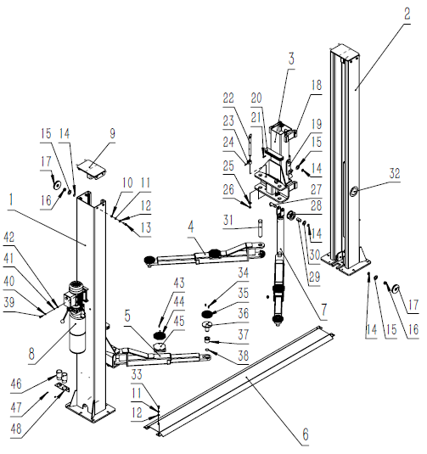

Перечень деталей
№. | № позиции |  | Описание | К-во. | Примечание
1 | SYJ-4.0-H-1000-A |  | Основная сварная колонна | 1
2 | SYJ-4.0-H-1000-B |  | Подчиненная сварная колонна | 1
3 | SYJ-4.0-H-2000-A |  | Каретка | 2
4 | SYJ-4.0-H-3000-B3 |  | Короткий прямой кронштейн | 2
5 | SYJ-4.0-H-3000-A3 |  | Длинный прямой кронштейн | 2
6 | SYJ-4.0-H-4000-A |  | Опорная плита | 1
7 | SYJ-4.0-H-5000-01 |  | Гидравлический цилиндр | 2
8 | FYJ-B-DB-01 |  | Блок питания | 1
9 | SYJ-4.0-H-1000-10A |  | Верхняя крышка | 2
10 | SYJ-B-92-12 |  | Шестигранная гайка M12 | 8 | Цинковое покрытие
11 | SYJ-B-93-12 |  | Пружинная шайба φ12 | 8 | Цинковое покрытие
12 | SYJ-B-93-12A |  | Плоская шайба φ12 | 8 | Цинковое покрытие
13 | SYJ-B-6170-1235 |  | Внешний болт с шестигранной головкой M12 * 35 | 8 | Цинковое покрытие
14 | SYJ-B-1000-25 |  | Подшипник тормозной колодки φ25 | 10 | Нержавеющий
15 | SYJ-B-97.1-2518 |  | Плоская прокладка 25 х 1,8 | 8 | Цинковое покрытие
16 | SYJ-B-5000-14 |  | Подшипник 14 * | 6 | Медь
17 | SYJ-4.0-H-1000-13 |  | Шкив | 6 | Цинковое покрытие
18 | FYJ-B-2000-11 |  | Нейлоновый блок скольжения | 16 | Нейлон
19 | SYJ-4.0-H-2000-09 |  | Блокировка сварная | 2
20 | FYJ-B-2000-12 |  | Резиновая полоса | 2 | Нейлон
21 | FYJ-B-6171-830 |  | Внутренний Болт с шестигранной головкой M8 * 30 | 4 | Нержавеющий
22 | SYJ-4.0-H-2000-17 |  | Фиксатор кронштейна | 4 | Цинковое покрытие
23 | SYJ-4.0-H-2000-05 |  | Запирающий механизм кронштейна | 4 | Цинковое покрытие
24 | SYJ-4.0-H-2000-532 |  | Круглый штифт натяжения | 4 | Нержавеющий
25 | SYJ-B-2000-15 |  | Распорка | 4 | Цинковое покрытие
26 | SYJ-B-5000-22 |  | Наружная консоль φ22 | 4 | Нержавеющий
27 | SYJ-4.0-H-5000-A |  | Штифт шкива | 2 | Нержавеющий
28 | SYJ-4.0-H-5000-01 |  | Шкив цепной передачи | 2 | Цинковое покрытие
29 | SYJ-B-100-047 |  | Подшипник * 47 | 2 | Медь
30 | SYJ-B-97.1-2508 |  | Плоская распорка 25 * 0,8 | 2 | Цинковое покрытие
31 | SYJ-4.0-H-3000-22 |  | Штифт поперечного кронштейна | 4 | Цинковое покрытие
32 | SYJ-4.0-H-1000-11 |  | Крышка окна | 2 | Нейлон
33 | SYJ-B-6170-1220 |  | Болт с шестигранной головкой M12 * 20 | 4 | Цинковое покрытие
34 | SYJ-B-6170-0816 |  | Внутренний Болт с шестигранной головкой M8 * 16 | 8 | Нержавеющий
35 | SYJ-4.0-H-3000-17-04 |  | Резиновая прокладка | 4 | Нейлон
36 | SYJ-4.0-H-3000-17-A |  | Стальной адаптер | 4 | Цинковое покрытие
37 | SYJ-4.0-H-3000-17-02 |  | Втулка адаптера | 4 | Цинковое покрытие
38 | SYJ-4.0-H-3000-17-05 |  | Стопорное кольцо | 4 | Нержавеющий
39 | SYJ-B-6170-0825 |  | Внутренний болт с шестигранной головкой M8 * 25 | 4 | Нержавеющий
40 | SYJ-B-93-80 |  | Плоская распорка φ8 | 4 | Цинковое покрытие
41 | SYJ-B-97.1-80 |  | Пружинная шайба φ8 | 4 | Цинковое покрытие
42 | SYJ-B-92-80 |  | Гайка M8 | 4 | Цинковое покрытие
43 | SYJ-B-6172-616 |  | Винт с крестообразной головкой M6 * 16 | 4 | Цинковое покрытие
44 | SYJ-4.0-H-3000-20 |  | Резиновая прокладка | 2
45 | SYJ-4.0-H-3000-21 |  | Подвижная сварная прокладка | 2
46 | SYJ-4.0-H-3000-24 |  | Адаптер | 4 | Цинковое покрытие
47 | FYJ-B-6171-610 |  | Болт с шестигранной головкой M6 * 10 | 4
48 | SYJ-4.0-H-1000-05 |  | Подставка для адаптера | 2
49 | SYJ-B-40-000-07 |  | Шланг 150 для блока питания | 1 | 50МПа
 | Детали аксессуаров, не показанных на сборочном чертеже：
50 | SYJ-B-40-000-08 | Короткий масляный шланг 1370 |  | 1 | 40 МПа
51 | SYJ-B-40-000-09 | Длинный масляный шланг 2850 |  | 1 | 40 МПа
52 | SYJ-B-40-000-01 | Арматура блока питания 14 * 1,5 |  | 1 | Цинковое покрытие
53 | SYJ-B-40-000-02 | Фиттинг 90 градусов 14 * 1.5 -74 ° |  | 1 | Цинковое покрытие
54 | SYJ-B-40-000-03 | Фиттинг толкателя 3 / 8-14 * 1,5 -74 ° |  | 2 | Цинковое покрытие
55 | SYJ-B-40-000-04 | Фиттинг толкателя 3/8-14*1.5 |  | 1 | Цинковое покрытие
56 | SYJ-B-97.1-60 | Винт 14*1.5 |  | 2 | Цинковое покрытие
57 | SYJ-B-97.1-65 | Комбинированная шайба φ14 |  | 2 | Цинковое покрытие
58 | SYJ-B-6001 | Стальной трос 8750 |  | 2 | Цинковое покрытие
59 | SYJ-B-7380 | Анкерный болт М18 |  | 10 | Цинковое покрытие
60 | SYJ-B-6310 | Масленка |  | 2 | Медь

ГИДРОСИЛОВАЯ УСТАНОВКА

220В

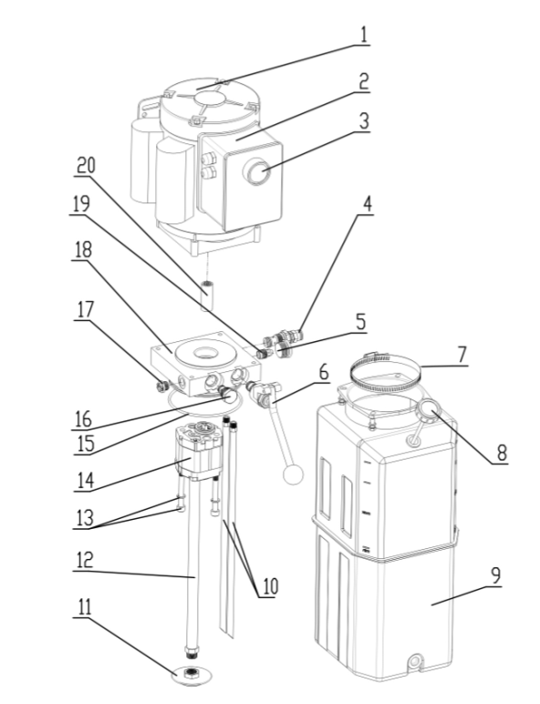

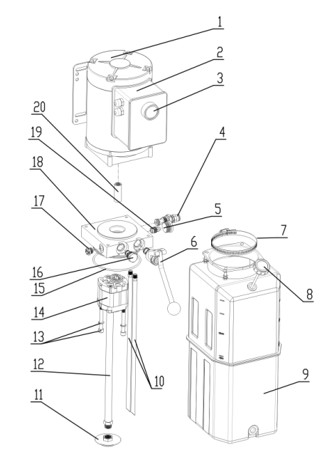
380В

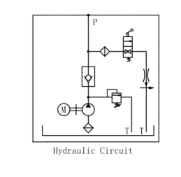

Сеть гидросистемы

ГИДРОЦИЛИНДР

№ | ПОЗИЦИЯ | См. чертеж внизу | К-ВО | ПРИМЕЧАНИЕ
1 | Нижнее основание | Bottom Base | 1
2 | Трубка толкателя | Ram Tube | 1
3 | Поршень | Pistion | 1
4 | Ограничительная втулка | Limit Bush | 1
5 | Шток поршня | Pistion Rod | 1
6 | Уплотнительное кольцо | "O" Ring | 1
7 | Самостопорящаяся гайка | Self-locking Nut | 1
8 | Направляющее кольцо(①) | Guide Ring(①) | 1
9 | Уплотнители(①) | Seals(①) | 1 | 63*48*10
10 | Уплотнители(②) | Seals(②) | 1 | 63*53*7
11 | Верхняя крышка | Top Cover | 1
12 | Кронштейн шкива | Pulley Bracket | 1
13 | Направляющее кольцо(②) | Guide Ring(②) | 1
14 | Грязесъемник | Dust Ring | 1

Производитель: SHANGHAI FLYING AUTOMOTIVE EQUIPMENT CO.,LTD
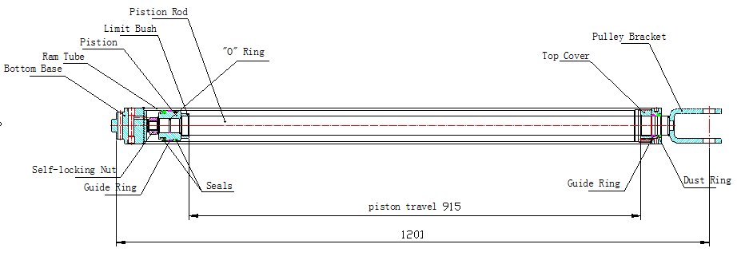
Адрес: 5E NO.1068 WUZHONG ROAD, SHANGHAI CHINA

